# Refleksje (odbicia)

Co to jest? Jest to mechanizm, który pozwala nam

1. na dostęp do metod i pól obiektów, do których posiadamy referencje,
2. na dostęp do metod i pól statycznych klas, do których nie posiadamy referencji,
3. na używanie obiektów, których definicji nie znamy w momencie pisania naszego kodu.

Najlepszym przykładem jest załadowanie sterownika jdbc. Ładujemy tutaj klasę ze ścieżki ClassLoadera, której typu nie znamy w momencie tworzenia kodu.

Class.*forName*("com.mysql.jdbc.Driver");

Metoda **forName()** ładuje klasę (której typu nie znamy w momencie tworzenia kodu), która jest w **ClassLoaderze**. ClassLoader to zbiór wszystkich bibliotek, komponentów i klas, które są potrzebne do skompilowania naszej aplikacji.

Ciekawostka: Jedyny dostęp do JDBC jest przez refleksje. Nigdzie nie jest zapisywana referencja do obiektu klasy. Nie robimy tego, bo sterownik JDBC sam rejestruje się w mechanizmach JDBC.

## Wypisanie metod klasy

<https://github.com/idzikpro/JavaBasics/blob/master/src/main/java/pl/idzikpro/reflection/Person.java>

<https://github.com/idzikpro/JavaBasics/blob/master/src/main/java/pl/idzikpro/reflection/GetDeclaredMethodsFromPerson.java>

for (Method method:Person.class.getDeclaredMethods()  
 ) {  
 System.*out*.println(method);  
}

Zobaczymy wszystkie metody, nawet te prywatne i odziedziczone.

Jakie informacje o metodzie można jeszcze zobaczyć?

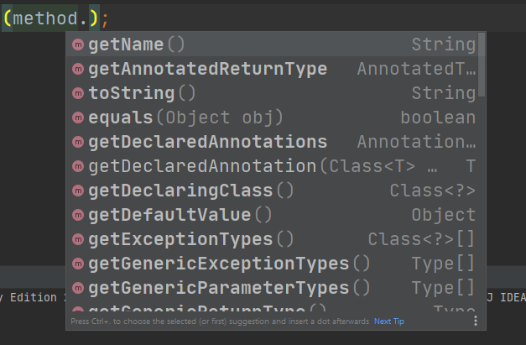

Gdzie są stosowane refleksje?

1. Przyciemnianie kodu (biblioteka do mavena) – w kodzie skompilowanym nazwy metod i klas są haszowane
2. Gdy nie jesteśmy w st+anie utworzyć obiektu danej klasy.
3. IntelliJIdea wykorzystuje refleksje, aby podpowiadać składnię.

## Uruchamiane metod klasy za pomocą refleksji

<https://github.com/idzikpro/JavaBasics/blob/master/src/main/java/pl/idzikpro/reflection/InvokeMethodFromPerson.java>

Object myObject = Person.class.getConstructor(String.class,Integer.class).newInstance("Tomasz",20);  
Method myMethod = myObject.getClass().getMethod("toString");  
Object myReturn = myMethod.invoke(myObject);

W przykładzie została wywołana metoda **toString** po uprzednim utworzeniu obiektu za pomocą konstruktora dwuparametrowego. Jeśli zachodzi potrzeba wywołania metody parametrowej, to w **invoke** po obiekcie jako kolejne parametry należy podawać argumenty wywołania tej metody.

## Przykład pokazujący wszystkie metody klasy String

<https://github.com/idzikpro/JavaBasics/blob/master/src/main/java/pl/idzikpro/reflection/GetStringMethods.java>

Class myString=Class.*forName*("java.lang.String");  
for (Method method:myString.getDeclaredMethods()  
 ) {  
 System.*out*.println(method.getName());  
}

Można też zrobić tak

Class myString="String".getClass();

albo tak

Class myString=String.class;

W przypadku metod, czy pól prywatnych, domyślnych z innym pakiecie, musimy przed wywołaniem metody czy dostępem do pola zmienić jego przy pomocy metody **setAccessible(boolean)**